# Linux

## Mysql

1. 下载mysql yum库

curl -# -O <https://repo.mysql.com//mysql80-community-release-el6-2.noarch.rpm>

rpm -ivh mysql80-community-release-el6-2.noarch.rpm

1. 设置要安装mysql的版本

cd /etc/yum.repos.d



1. 查看mysql版本

yum repolist enabled | grep mysql

1. 安装

yum install mysql-community-server

1. 开启mysql服务

service mysqld start

1. 查看初始密码

grep "password" /var/log/mysqld.log

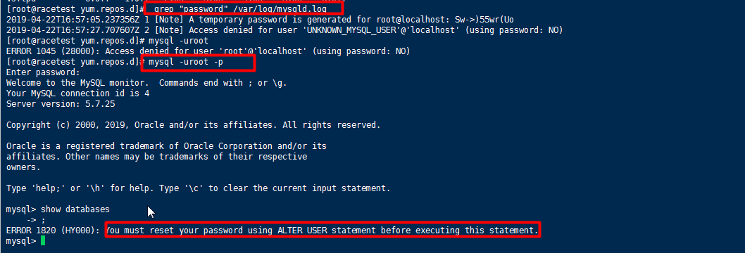

1. 修改密码

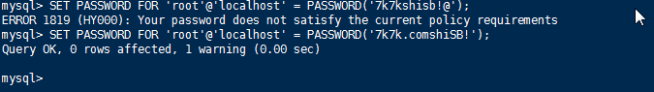

1. 修改字符编码格式

Vim /etc/my.conf

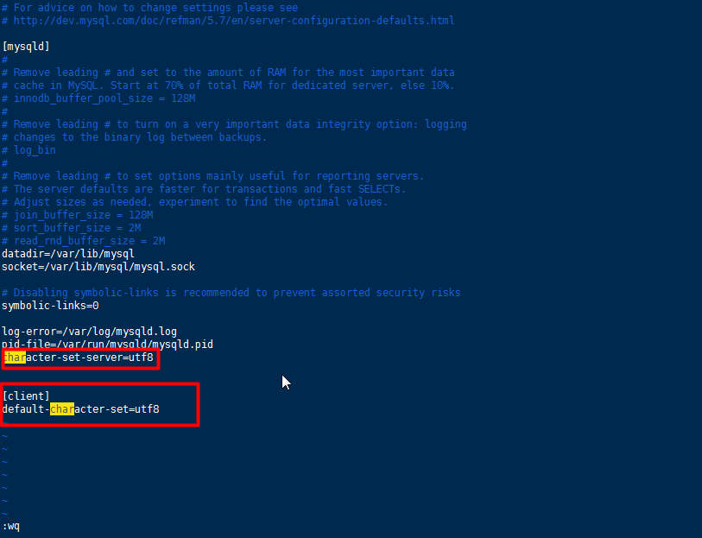

show variables like "%character%";

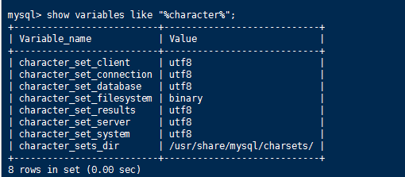

1. 设置远程连接

set global validate_password_policy=0

set global validate_password_length=4;

grant all privileges on *.* to 'hhtest'@'%' identified by 'hhtest';

flush privileges;

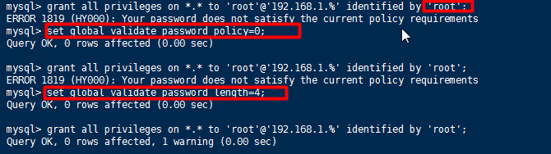

刷新权限



## 更改yum 库

1. 备份

mv /etc/yum.repos.d /etc/yum.repos.d.backup

1. 创建阿里云的库

mkdir /etc/yum.repos.d

wget -O /etc/yum.repos.d/CentOS-Base.repo <http://mirrors.aliyun.com/repo/Centos-6.repo>

1. 清理缓存 重建缓存

yum clean all

yum makecache

## nginx

<http://nginx.org/en/linux_packages.html#stable>

1. 官网推荐的方法：

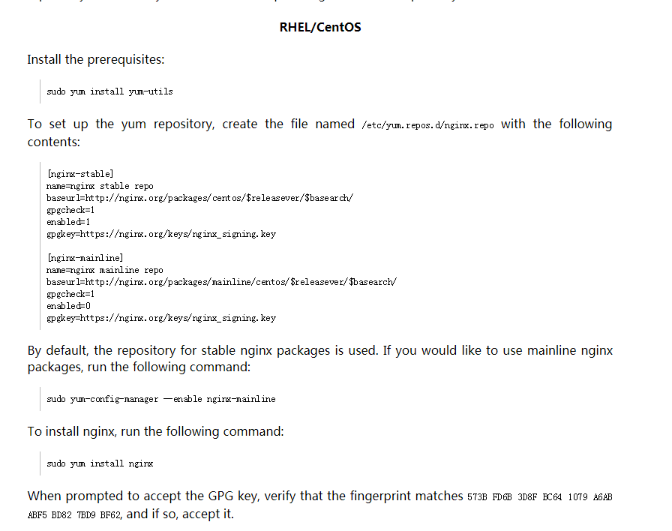

1. Nginx 配置

user nginx;

worker_processes 1;

error_log /var/log/nginx/error.log warn;

pid /var/run/nginx.pid;

events {

worker_connections 1024;

}

http {

include /etc/nginx/mime.types;

default_type application/octet-stream;

log_format main '$remote_addr - $remote_user [$time_local] "$request" '

'$status $body_bytes_sent "$http_referer" '

'"$http_user_agent" "$http_x_forwarded_for"';

access_log /var/log/nginx/access.log main;

sendfile on;

#tcp_nopush on;

keepalive_timeout 65;

gzip on;

include /etc/nginx/conf.d/*.conf;

#下面是server虚拟主机的配置

#下面是server虚拟主机的配置

server

{

listen 80;#监听端口

server_name racetest.hh.com;#域名

location / {

root /home/site/www;#站点目录

index play.html;

rewrite ^/play((/\w*)*)~\d+(.\w*) [http://racetest.hh.com/play/$1$3;#](http://racetest.hh.com/play/$1$3;)请求重定向

}

access_log off;

}

server

{

listen 80;#监听端口

server_name testpay.hh.com;#域名

location / {

proxy_pass http://testpay.hh.com:8080/;

}

access_log off;

}

}

## Memcache

1. 启动memcache的服务器：

memcached -d -m 32 -u root -l 192.168.1.20 -p 3301 -c 128 -P /tmp/memcached.pid

参数说明：

-d选项是启动一个守护进程；

-m是分配给memcache使用的内存数量，单位是mB，我这里是32mB；

-u是运行memcache的用户，我这里是root；

-l是监听的服务器IP地址我这里指定了服务器的IP地址192.168.1.20；

-p是设置memcache监听的端口，我这里设置了3301，最好是1024以上的端口；

-c选项是最大运行的并发连接数，默认是1024，我这里设置了128，按照你服务器的负载量来设定；

-P是设置保存memcache的pid文件，我这里是保存在 /tmp/memcached.pid；

1. 开机自启

chkconfig memcached on

## pptp vpn

1. 安装pptpd

yum install pptpd

1. 编辑pptpd.conf文件：

vi /etc/pptpd.conf

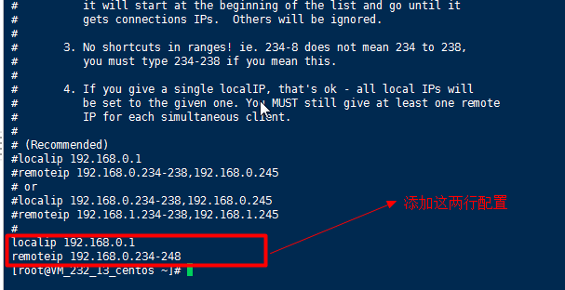

1. 修改pptp的dns配置

vi /etc/ppp/options.pptpd

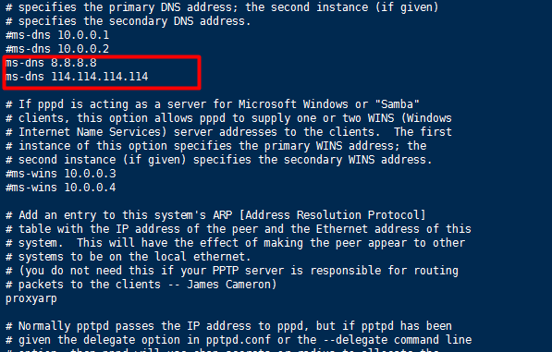

1. 配置用户信息

Vi /etc/ppp/chap-secrets



1. 修改/etc/sysctl.conf 开启ip转发功能（为了安全，默认关闭）

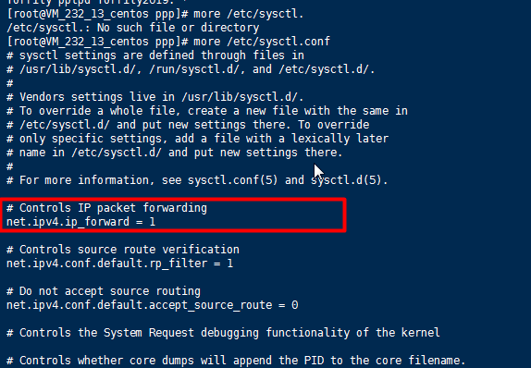

修改完之后还没有生效，还需要执行指令：sysctl –p（最好也设置net.ipv4.tcp_syncookies = 1）

1. 重启pptpd

systemctl restart pptpd

查看状态

systemctl status pptpd

1. Windows 连接测试

